企业领导模式的发展研究
摘 要： 本文通过对领导模式历史的阐述以及各经济时代领导者特征的分析，并结合企业领导模式的基本导向，分析了信息化导向领导模式以及第五级领导模式等四种企业领导模式新的发展趋势。
关键词：人事关系导向；知本代理人；信息化导向；第五级领导模式；分布式领导模式；
领导模式的历史与发展
从上世纪三十年代以来，大家就开始注重研究各种适合企业发展的领导模式，从最初的特质论到现在的归因论等新理论，各种领导模式不断的改进、完善，大致可用下表来概括说明这一过程：
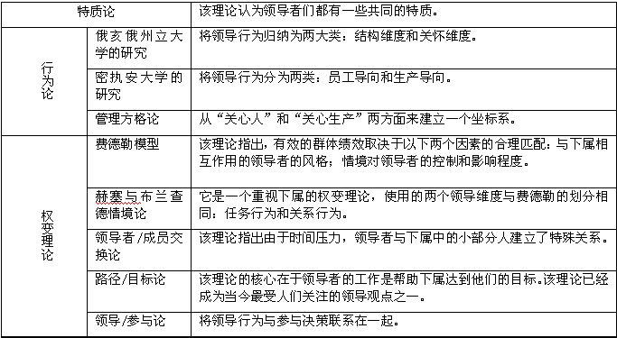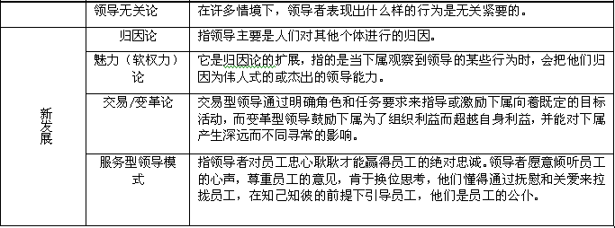
由于信息化、因特网等商务环境的日新月异，企业日趋知本密集化，传统的领导模式必将面临新挑战。
不同时期企业领导模式差异分析
1.不同劳动者差异（如：传统劳动者与知识员工）
知识员工属于那种“掌握和运用符号及概念，利用知识和信息工作的人。”如果从这个概念出发，当前很多中层经理，管理者和专业人员都是知识型员工。他们思想深邃，专业拔尖, 从事的是强脑力劳动，乃至创造性工作，他们更追求自主性、个性化、多样化与创造性。在这里值得一提的是知本家的概念，所谓知本家，是指知识产权和知识资本的所有者，是新型的社会阶层和财产所有者，他们在社会中起到非常重要的作用，地位日益重要，群体利益逐步形成。他们是知识资本的化身也是知识资本化的产权承担者。美国著名的社会心理学家亨利.明茨伯格指出，知识型员工不需要管理人员的直接监督，他们需要的是保护和支持。因此，企业的领导者可能通过向企业注入价值观来唤起员工的共鸣。
下表 所表示的就是传统劳动者与知识员工的几点不同之处：
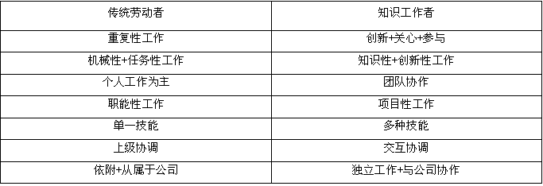
2.不同时期的领导者特征
随着社会的不断发展，领导者的管理方式也在不断地发生变化，下表列出了传统管理者、现代管理者以及知本密集型企业（*）领导者的不同特征：
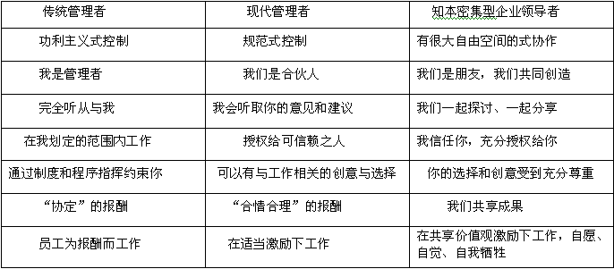
*知识密集型企业是指综合运用先进的、现代化的科学技术成就的工业企业，也有人称之为知识技术密集型企业。
3.不同时代领导模式的差异
人类社会经历了农业经济、工业经济和知识经济时代，不同阶段的社会、经济和文化背景不同，企业的特点不同，因此企业的管理方法和领导模式也不相同。技术革命导致的时代巨变要求思想、文化领域同步变化，并与之相适应。
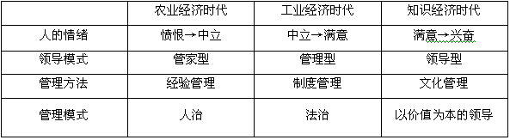
从工业经济时代开始，工业经济的迅速发展和社会财富的迅速积累，促使许多人对与之相适应的管理理论和领导模式进行研究，而研究成果又促进了工业经济时代企业的发展,由于不同经济时代的社会物质水平和文化水平的不断提高，人们对组织和领导者的要求，以及需求内容和价值取向的不同，促使企业在不同经济时期选择不同的管理模式和领导方法，如上表 所示：
4.领导模式的常见导向
(1)企业战略目标导向，最典型的是任务导向。
我们可以把群体任务分为两类：简单任务和复杂任务。简单任务是指常规性的、标准化的任务，而复杂任务是指那些新颖而又非常规性的任务。显然，在现在很多企业中员工的任务是属于后者，但是其对于任务导向却有新的要求。领导者不再只是确立工作目标、关心工作完成情况，他所要做的还有怎样建立一个和谐、易于工作的环境与氛围。该导向也不再仅仅是要求员工保持一定的绩效，强调工作的最后期限，它更注重的是员工之间的合作，大家在工作中的创新与改革，企业价值的体现。
(2)以人为本导向，较为普遍的有员工导向。
员工导向的领导者重视人际关系，他们总会考虑到下属的需要，并承认人与人之间的不同，尊重和关心下属的看法与情感，更愿意建立相互的工作关系。
在不影响工作的前提下，企业适度介入员工的个人生活，帮助员工解决一些不同于企业份内应该解决的问题。其中，适度的标准是不影响企业的工作数量与质量。中国的传统文化是以人为本的仁政思想文化，而企业适度支持员工个人生活，也就是以人为本思想的具体体现。
领导模式的新发展
1.代理人系统领导模式
代理人系统领导模式指在企业中,管理者、领导者以“知识管理代理人”的职能来服务知识员工。（华东理工大学工商经济学院02级管理学研究生,余斌,2003年）
首先，知识代理人是为知识工人服务的，他是为知本服务的，知识代理人想要满足自身需求的前提就是为知本着想，最大限度的发挥他手中掌握的知本力量，通过知本的劳动或运作，实现自己的利益。其次，知识代理人已经不再拥有传统的职权，知识工人是他的雇佣者，因此知识代理人只有利用自身魅力感召和影响知识工人的能力，如果他不能有效利用自身的这些能力，他将不会最大限度的发挥知本的潜力，同样，他也随时有可能被知识工人解聘。再次，知识代理人并不是完全不管理，他将负责知本的有效运作以及一些具体日常的管理事务。如果知识代理人管理的是一个知识团队，那他更有协调团队目标和团队成员个人目标的义务。
2.人事关系导向的领导模式
人事关系导向领导模式,是结合我国国情，乃至东南亚地区企业的特征提出的。不同于任务导向与员工导向，这一模式是儒家文化背景下，人文关怀色彩浓厚的一种模式，普遍存在而又少有人道。
人事关系型导向继承了中国的传统文化，他要求领导者尊重员工，注重倾听他们的意见和建议，在组织内部形成民主的风气；它还要求领导者以感情为纽带，关心员工的需要，注重培养员工的集体主义精神和归属感，使他们把组织视为自己的家，与领导者形成“命运共同体”的情景。人事关系导向的领导模式是既注重任务又注重员工的一种模式。
3.信息化导向领导模式
在很多企业中,由于知识员工的特性与高知识密集性,企业内外部信息畅通,信息共享,经验共享,创意共享等等,日益重要。管理金字塔上小下大，企业的各类管理信息上少下多。对于以智能为基础的高技术企业来讲，情况更是这样。因此，有效地开发，利用企业内部信息资源，是高技术企业成功的关键之一。
把信息化管理运用到企业管理中，依靠一定的网络支持，建立起具有自己特色的管理方式，利用网络将公司各个部门，每个人的信息进行连接，让本是不相干的个体成为相互关联的一体。另外，在这样的环境中信息共享也变得很容易了，大家只要把各自的知识、信息在网上公开，那么每个人就都可以享受这种免费的财富。大家也可以把各自的创意、灵光一闪的想法等公开在网上，公司所有的人就可以一起为那些好的创意添枝加叶，补充不同的血液，直至它成长为一个有血有肉的完整的方案。可见利用信息化的便利来进行领导已经是不可辩驳的趋势。
实施信息化导向的领导模式，可以有效地连接“知道者”和“需要知道者”；认知员工的综合技能，经验和专长；及时地为合适的人提供所需的知识；将个人知识转化为组织知识，确保知识为每个人运用；创造一个不断学习的企业（学习型组织）：一个能不断获取，发展和积累知识以增加人力资源服务价值的企业。
4.第五级领导模式
应该说在企业中不仅仅是强调领导者知识的多寡，它也应该注重个人魅力的重要性，而第五级领导模式正是在这一基础上提出的。第五级领导模式是一项历时5年的研究中为执行官们定义的能力层次中的最高级别。该模式的领导者具有双重性格：谦虚而执著，羞怯而无畏。他们是个人谦逊和职业意志最好的诠释者(见下表 )。吉列公司1975年至1991年期间的首席执行官科尔曼·默克勒就是典型代表之一。
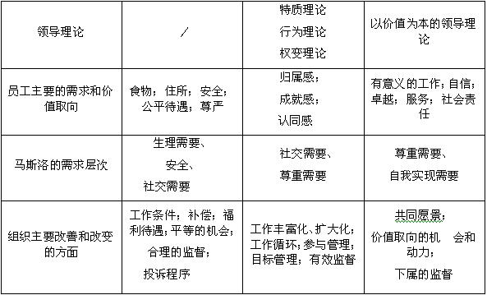
5.以价值为本的领导方式和分布式领导方式
以价值为本的领导方式理论是由美国宾西法尼亚沃顿商学院的罗伯特.豪斯教授和他的同事们根据以往的领导学理论和多年的实证研究提出的。这种理论认为，衡量激励效果的指标是：下属的归属感、他们眼中的高层管理者的有效性、工作积极性和满意程度（CEMS, Commitment, perceived top-management-team Effectiveness, Motive-arousal and Satisfaction）。在中国的实证研究表明，几种以价值为本的领导行为与员工的CEMS呈高度正相关关系（刘武、富萍萍、 杨永康2001年）。这几种以价值为本的领导行为包括：⑴清楚表达组织愿景，⑵向员工展现自身良好素质，自身对远景的不懈追求和牺牲精神，⑶表达对职工的高层期望，⑷用智慧的手段将富有创造性的人团结在自己周围。
分布式领导方式（北京大学心理学系，严丽华、王垒，2003）。强调整体概念、联合作用、互相依赖和协调，有以下五种关系下的实现形式：跨层级关系分布式领导，托管关系分布式领导，对等关系分布式领导，权力分离关系分布式领导，友谊关系分布式领导等。
展望与总结
人们坚信，企业的革新与管理的发展必定需要对管理领域（包含着企业的领导模式）进行不断的理论创新与实践探索。在今天这样一个知识经济时代里，知本密集型企业日益成为社会发展的强大支柱，诸如信息化、第五级领导等新模式无疑会成为未来发展的一大趋势。
